**UNIVERSIDAD PRIVADA “FRANZ TAMAYO”**

**FACULTAD DE INGENIERIA**

**CARRERA DE INGENIERIA EN SISTEMAS**



**“Laboratorio 2”**

**ESTUDIANTE:**

JOSE YHILMAR VILLCA MAYTA

**DOCENTE:**

ING.

**MATERIA:**

PROGRAMACION DE SISTEMAS EMBEBIDOS

El Alto – Bolivia

2022

Metodos Especial en Python

1. Método del constructor __init__()

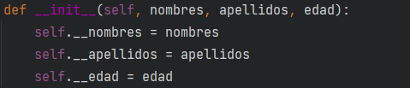

1. Método __str__()



1. método __len__

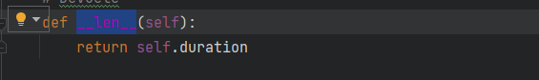

1. Método __del__

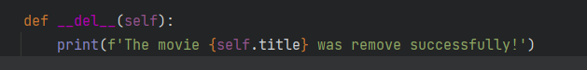

1. Método privado

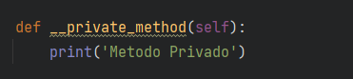

1. Método publico

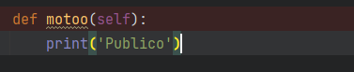

1. Atributo privado

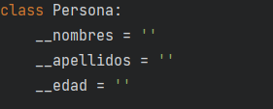

1. Atributo publico

